臺中市西區大勇國民小學領域課程命題試題分析表
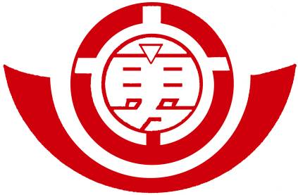
任教班級（領域） | （自然與生活科技 領域） |  |  | 職 稱 |  | □級任 V科任
姓 名 | 許春蘭
命題領域 | 自然與生活科技
命 題 範 圍 | 103 學年度（□上學期期中評量 V上學期期末評量）  （□下學期期中評量 □下學期期末評量）
年級與教材版本 | 六 年級 教材版本：翰林版
命題範圍所涉  教學單元名稱 | 三 地表的變化
命題範圍所涉  教學單元名稱 | 四 電磁作用
試卷自我檢核  填寫說明：  ※請命題者自我檢核試卷是否符合評量試題應注意的基本原則，符合者在□內打ˇ | 多元 | 正確 | 合理 |  | 精要 |  | 形式
試卷自我檢核  填寫說明：  ※請命題者自我檢核試卷是否符合評量試題應注意的基本原則，符合者在□內打ˇ | V內容多元  V方式多元  □歷程多元  □標準多元 | V內容正確  □數學概念正確  □相關數據正確  □比例正確  V敘述正確 | V結合目標  V情境合理  □要求合理  □份量合理 |  | V涵蓋重要概念或能力  □避免細瑣枝節之內容  □避免機械重複 |  | V敘述簡潔清晰  圖文配合  V符合命題原則  V版面合宜
最佳試題推薦與  說明  填寫說明：  ※請列舉試卷中您認為最具代表性的題目或題組（只須填寫一題即可）  ，簡述您如何評量學生的學習狀況，以及該命題的特色 | ◎推薦試題：  - 看圖回答下列各題。  地球就像是一個大磁鐵，具有N極和S極。小明拿出長條形磁鐵用棉線懸空吊掛起來，等長條形磁鐵靜止不動  (１)（ ）地磁 N 極在哪裡？ ○ㄅ○ㄆ○ㄇ○ㄈ。  (２)（ ）地理北極在哪裡？ ○ㄅ○ㄆ○ㄇ○ㄈ。  (３)（ ）磁鐵用棉線懸空吊掛後，靜止時，S 極朝向哪裡？  ○ㄅ○ㄆ○ㄇ○ㄈ。  (４)（ ）磁鐵用棉線懸空吊掛後，靜止時，N 極朝向哪裡？  ○ㄅ○ㄆ○ㄇ○ㄈ。  ◎推薦說明：  地理北極及地磁北極這兩個觀念,學生觀念亦混淆
◎命題教師簽名：

